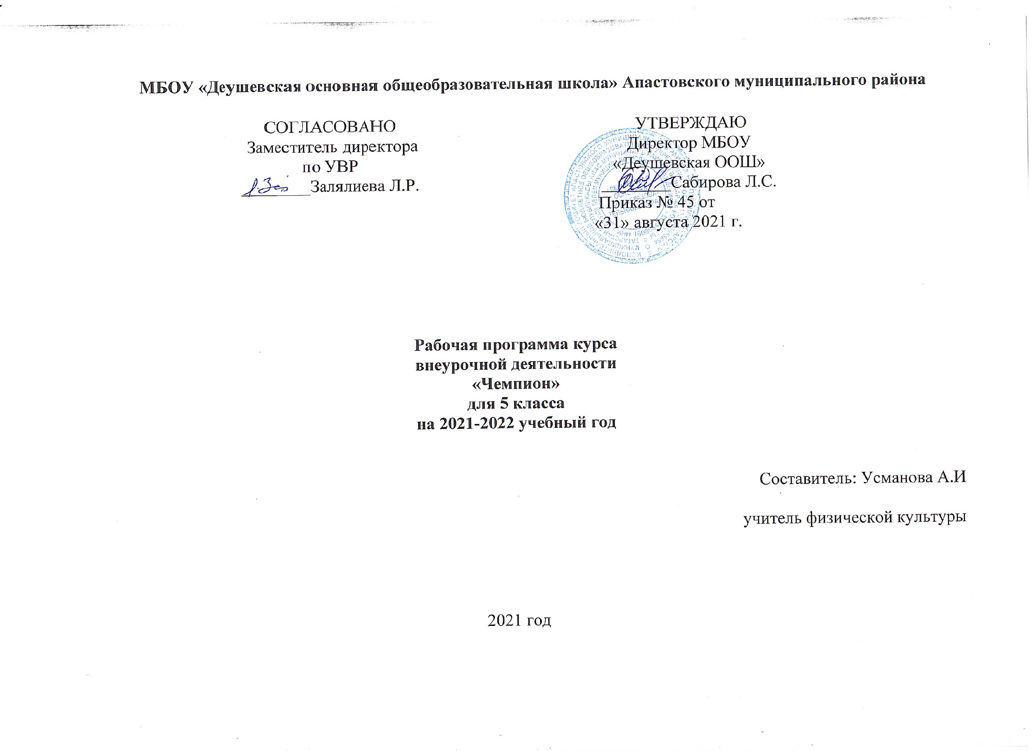

Пояснительная записка
Рабочая программа внеурочной деятельности «Чемпион» для 5 класса разработана в соответствии с Федеральным государственным образовательным стандартом основного общего образования и примерной программой основного общего образования по физической культуре, с учетом комплексной программы физического воспитания учащихся В. И. Ляха, А. А. Зданевича. Рабочая программа рассчитана на преподавание 1 час в неделю, 34 часа в год (34 учебных недели).

Цель программы:
- освоение учащимися основ физкультурной деятельности с общефизической и спортивно-оздоровительной направленностью.
- содействие всестороннему развитию личности посредством формирования физической культуры личности школьника.
Задачи физического воспитания учащихся направлены на:
- укрепление здоровья, повышение физической подготовленности и формирование двигательного опыта, воспитание активности и самостоятельности в двигательной деятельности;
- развитие физических качеств: силы, быстроты, выносливости, ловкости; обучение разнообразным комплексам акробатических, гимнастических, легкоатлетических и других физических упражнений общеразвивающей направленности;
- формирование умений проведения физкультурно-оздоровительных мероприятий в режиме учебного дня, воспитание культуры общения со сверстниками и сотрудничества в условиях учебной, игровой и соревновательной деятельности;
- воспитание интереса к самостоятельным занятиям физическими упражнениями; обучение простейшим способам измерения показателей физического состояния и развития (рост, вес, пульс и т.д.)
В соответствии с требованиями учебной программы по физическому воспитанию главными задачами для учителя являются:
- укрепление здоровья, улучшение осанки, содействие гармоническому физическому развитию;
- развитие координационных способностей;
- формирование простейших знаний о личной гигиене, режиме дня;
- приобщение к самостоятельным занятиям (дома), подвижным играм;
- воспитание морально-волевых качеств;
- воспитание устойчивого интереса к двигательной активности;
- обучение детей правилам поведения во время занятий физическими упражнениями;
- развитие умения контролировать уровень своей двигательной активности.

Планируемый результат предмета
- повысится выносливость и сила;
- разовьётся гибкость и эластичность мышц и связок, что снижает риск получения травм;
- сформируется правильная осанка, предотвращается развитие сколиоза и плоскостопия;
- повысится устойчивость к заболеваниям;
- улучшится сон и пищеварение;
- разовьётся координация и ловкость;
- регулярные физические занятия благотворно скажутся на поведении и эмоциональном состоянии вашего ребенка.
Формируемые универсальные учебные действия (УУД) на занятиях:
Личностные (Л): способность к саморазвитию, мотивация к познанию, личностная позиция, российская и гражданская идентичность; ценностные установки, нравственная ориентация, личностная саморефлексия, ценностные установки, нравственная ориентация; извлечение информации, ориентирование в своей системе знаний;
Регулятивные (Р): умение понять свои интересы, увидеть задачу, выразить её словесно, соотнесение результата своей деятельности с целью и оценка его, преодоление трудностей, сверяясь с целью и планом, поправляя себя при необходимости, если результат не достигнут; контроль, коррекция, оценка ;аргументация своего мнения и позиции в коммуникации; учет разных мнений; использование критериев для обоснования своего суждения;
Познавательные (П): извлечение информации; ориентирование в своей системе знаний; способность к саморазвитию, мотивация к познанию; личностная позиция, российская и гражданская идентичность; анализ, синтез, сравнение, обобщение, аналогия; планирование; целеполагание; умение делать предварительный отбор источников информации для поиска нового знания, добывать новые знания из различных источников, анализировать, обобщать, классифицировать, сравнивать, выделять причины и следствия, преобразовывать информацию из одной формы в другую, выбирая наиболее удобную;
Коммуникативные (К): донесение своей позиции до других, владея приёмами монологической и диалогической речи; понимание позиции других взглядов и интересов, умение договариваться с другими, согласуя свои интересы и взгляды, для того чтобы сделать что-то сообща; планирование учебного сотрудничества с учителем и сверстниками

Все упражнения ОФП проводятся в игровой форме.
В течение года группа станет участницей школьных и районных соревнований: «Кросс Нации» (Легкая атлетика), «КЭС БАСКЕТ» (баскетбол), ГТО, пионербол.

Календарно-тематическое планирование

Дата | № п/п | Тема занятий | Характеристика деятельности обучающихся
Лёгкая атлетика 4часа
 | 1. | Правила техники безопасности. Техника бега на короткие дистанции. Высокий старт. Подвижная игра «Колдунчики». | Описывают технику выполнения беговых упражнений, осваивают ее самостоятельно, выявляют и устраняют характерные ошибки. Взаимодействуют со сверстниками в процессе совместного освоения беговых упражнений, соблюдают правила безопасности.
 | 2. | Бег с максимальной скоростью с высокого старта 40-60м. Подвижная игра «Колдунчики». Равномерный бег 5мин. | Соблюдают технику выполнения беговых упражнений. Взаимодействуют со сверстниками в процессе совместного освоения беговых упражнений, соблюдают правила безопасности. Применяют беговые упражнения для развития быстроты.
 | 3. | Техника эстафетного бега по кругу. Беговые упражнения. Упражнения на развитие скоростно-силовых качеств. Подвижная игра «Снайперы». | Отбирают и выполняют упражнения на развитие скоростно-силовых качеств. Описывать технику передачи эстафетной палочки с места. Взаимодействуют со сверстниками в процессе совместного освоения упражнений, соблюдают правила безопасности. Применяют упражнения для развития скоростных способностей.
 | 4. | Соревнования в беге на 1000м. Самоконтроль за изменением частоты сердечных сокращений. Легкоатлетические упражнения для развития силы ног. Подвижная игра «Защищай мяч» | Соблюдают технику выполнения беговых упражнений. Взаимодействуют со сверстниками в процессе совместного освоения беговых упражнений, соблюдают правила безопасности. Применяют беговые упражнения для развития быстроты. Выбирают индивидуальный режим физической нагрузки, контролируют ее по частоте сердечных сокращений.  Применяют беговые упражнения для развития выносливости.
Футбол 5 часов
 | 5. | . Правила безопасности во время занятий футболом. Удар по неподвижному и катящемуся мячу внутренней стороной стопы. Ведение мяча одной ногой по прямой, змейкой. Остановка катящегося мяча подошвой. Упражнения на развитие быстроты: бег с максимальной скоростью по прямой, с остановками (по свитку, хлопку, заданному сигналу). | Характеризуют футбол как одну из самых популярных командных игр. Рассматривают основные правила игры. Называют имена знаменитых игроков мирового и отечественного футбола, топ-клубы мирового уровня.  Описывают технику игровых действий и приемов, осваивают их самостоятельно, выявляя и устраняя типичные ошибки. Взаимодействуют со сверстниками в процессе совместного освоения техники игровых действий и приемов. Соблюдают технику безопасности. Применяют правила подбора одежды для занятий на открытом воздухе
 | 6. | Правила безопасности во время занятий футболом. Удар по неподвижному и катящемуся мячу внутренней стороной стопы. Ведение мяча одной ногой по прямой, змейкой. Остановка катящегося мяча подошвой. Упражнения на развитие быстроты: бег с максимальной скоростью по прямой, с остановками (по свитку, хлопку, заданному сигналу). | Рассматривают основные правила игры. Называют имена знаменитых игроков мирового и отечественного футбола, топ-клубы мирового уровня.  Описывают технику игровых действий и приемов, осваивают их самостоятельно, выявляя и устраняя типичные ошибки. Взаимодействуют со сверстниками в процессе совместного освоения техники игровых действий и приемов. Соблюдают технику безопасности. Применяют правила подбора одежды для занятий на открытом воздухе
 | 7. | Остановка катящегося мяча правой и левой ногой. Эстафеты с ведением и передачами мяча. Удары по неподвижному мячу с попаданием в ворота. Упражнения на развитие выносливости. | Взаимодействуют со сверстниками в процессе совместного освоения техники игровых действий и приемов. Соблюдают технику безопасности. Применяют правила подбора одежды для занятий на открытом воздухе. Выполняют правила игры, уважительно относятся к сопернику и управляют своими эмоциями.
 | 8. | Остановка катящегося мяча правой и левой ногой. Эстафеты с ведением и передачами мяча. Удары по неподвижному мячу с попаданием в ворота. Упражнения на развитие выносливости. Учебная игра. | Взаимодействуют со сверстниками в процессе совместного освоения техники игровых действий и приемов. Соблюдают технику безопасности. Применяют правила подбора одежды для занятий на открытом воздухе. Выполняют правила игры, уважительно относятся к сопернику и управляют своими эмоциями.
 | 9. | Удары по неподвижному мячу с попаданием в ворота. Упражнения на развитие выносливости. Учебная игра. | Соблюдают технику безопасности. Применяют правила подбора одежды для занятий на открытом воздухе. Выполняют правила игры, уважительно относятся к сопернику и управляют своими эмоциями.
Баскетбол 7 часов
 | 10. | Правила безопасности во время занятий баскетболом. Стойка игрока. Передвижения в стойке приставными шагами боком, остановка прыжком. | Характеризуют баскетбол как популярную командную игру. Рассматривают основные правила игры. Описывают технику игровых действий и приемов, осваивают их самостоятельно, выявляя и устраняя типичные ошибки. Взаимодействуют со сверстниками в процессе совместного освоения техники игровых действий и приемов. Соблюдают технику безопасности.
 | 11. | Ведение мяча на месте с разной высотой отскока. Ловля и передача мяча двумя руками от груди на месте в тройках. Бросок двумя руками от головы после ловли мяча. Игровые задания 2:1. | Взаимодействуют со сверстниками в процессе совместного освоения техники игровых действий и приемов. Соблюдают технику безопасности. Выполняют правила игры, уважительно относятся к сопернику и управляют своими эмоциями.
 | 12. | Ведение мяча на месте правой (левой) рукой. Ловля и передача мяча двумя руками от груди на месте в парах с шагом. Вырывание и выбивание мяча. Упражнения на развитие силы. | Описывают технику игровых действий и приемов, осваивают их самостоятельно, выявляя и устраняя типичные ошибки. Взаимодействуют со сверстниками в процессе совместного освоения техники игровых действий и приемов. Соблюдают технику безопасности. Выполняют правила игры, уважительно относятся к сопернику и управляют своими эмоциями.
 | 13. | Ведение мяча в движении шагом. Остановка двумя шагами. Ловля и передача мяча двумя руками от груди на месте в круге. Бросок двумя руками от головы с места. Упражнения на развитие выносливости: повторный бег с максимальной скоростью с уменьшающимся интервалом отдыха. Игровые задания 3:3. | Описывают технику игровых действий и приемов, осваивают их самостоятельно, выявляя и устраняя типичные ошибки. Взаимодействуют со сверстниками в процессе совместного освоения техники игровых действий и приемов. Соблюдают технику безопасности. Выполняют правила игры, уважительно относятся к сопернику и управляют своими эмоциями.
 | 14. | Ведение мяча с изменением скорости. Ловля и передача мяча двумя руками от груди в квадрате. Бросок двумя руками снизу в движении. Тактика свободного нападения. Игра в мини-баскетбол. Упражнения на развитие координации движений: броски баскетбольного мяча по неподвижной мишени. | Описывают технику игровых действий и приемов, осваивают их самостоятельно, выявляя и устраняя типичные ошибки. Взаимодействуют со сверстниками в процессе совместного освоения техники игровых действий и приемов. Соблюдают технику безопасности. Выполняют правила игры, уважительно относятся к сопернику и управляют своими эмоциями.
 | 15. | Ведение мяча с изменением направления. Бросок двумя руками снизу в движении после ловли мяча. Позиционное нападение (5:0). Комбинации из элементов: ловля, передача, ведение, бросок. Игра в мини-баскетбол. | Описывают технику игровых действий и приемов, осваивают их самостоятельно, выявляя и устраняя типичные ошибки. Взаимодействуют со сверстниками в процессе совместного освоения техники игровых действий и приемов. Соблюдают технику безопасности. Выполняют правила игры, уважительно относятся к сопернику и управляют своими эмоциями.
 | 16. | Ведение мяча с изменением направления. Бросок двумя руками снизу в движении после ловли мяча. Позиционное нападение (5:0). Игра в мини-баскетбол. | Описывают технику игровых действий и приемов, осваивают их самостоятельно, выявляя и устраняя типичные ошибки. Взаимодействуют со сверстниками в процессе совместного освоения техники игровых действий и приемов. Соблюдают технику безопасности. Выполняют правила игры, уважительно относятся к сопернику и управляют своими эмоциями.
Лыжная подготовка 8 часов
 | 17. | Правила техники безопасности. Оказание первой помощи при обморожениях. Значение занятий лыжным спортом для поддержания работоспособности. Подвижные игры на лыжах. | . Соблюдают правила техники безопасности. Раскрывают значение зимних видов спорта для укрепления здоровья. Взаимодействуют со сверстниками в процессе игровой деятельности, соблюдают правила безопасности.
 | 18. | Попеременный двухшажный ход. Передвижение на лыжах с равномерной скоростью в режиме большой интенсивности (1км). Самоконтроль за изменением частоты сердечных сокращений. | Описывают технику передвижения на лыжах, осваивают ее самостоятельно, выявляя и устраняя типичные ошибки. Взаимодействуют со сверстниками в процессе совместного освоения техники передвижения на лыжах, соблюдают правила безопасности. Применяют правила подбора одежды для занятий лыжной подготовкой.
 | 19. | Одновременный бесшажный ход. Бег на лыжах на короткие дистанции со средней скоростью и максимальной скоростью. (4*100м). Лыжная эстафета | Описывают технику передвижения на лыжах, осваивают ее самостоятельно, выявляя и устраняя типичные ошибки. Взаимодействуют со сверстниками в процессе совместного освоения техники передвижения на лыжах, соблюдают правила безопасности. Применяют правила подбора одежды для занятий лыжной подготовкой, используют передвижения на лыжах в организации активного отдыха.
 | 20. | Переход с одного способа передвижения на другой (переход без шага). Передвижения на лыжах с равномерной скоростью; в режиме субмаксимальной интенсивности по учебному кругу. | Описывают технику изученных лыжных ходов, выявляя и устраняя типичные ошибки. Взаимодействуют со сверстниками в процессе совместного освоения техники передвижения на лыжах, соблюдают правила безопасности
 | 21. | Поворот переступанием. Упражнения на координацию при выполнении поворотов на лыжах. Передвижение на лыжах 1 км. | Описывают технику передвижения на лыжах, осваивают ее самостоятельно, выявляя и устраняя типичные ошибки. Взаимодействуют со сверстниками в процессе совместного освоения техники передвижения на лыжах, соблюдают правила безопасности. Применяют правила подбора одежды для занятий лыжной подготовкой.
 | 22. | Подъем лесенкой. Скоростной подъем ступающим шагом. Передвижение на лыжах 1,5 км. | Описывают технику передвижения на лыжах, осваивают ее самостоятельно, выявляя и устраняя типичные ошибки. Взаимодействуют со сверстниками в процессе совместного освоения техники передвижения на лыжах, соблюдают правила безопасности.
 | 23. | Спуск в основной и низкой стойке по ровной поверхности. Подбирание предметов во время спуска в низкой стойке. Передвижения на лыжах 2 км. | Взаимодействуют со сверстниками в процессе совместного освоения техники передвижения на лыжах, соблюдают правила безопасности.
 | 24. | Элементы техники лыжных ходов. Соревнование с раздельным стартом на дистанцию 1км. Самоконтроль за изменением частоты сердечных сокращ. | Взаимодействуют со сверстниками в процессе совместного освоения техники передвижения на лыжах, соблюдают правила безопасности. Применяют правила подбора одежды для занятий лыжной подготовкой, используют передвижения на лыжах в организации активного отдыха.
Волейбол 6 часов
 | 25. | Правила безопасности во время занятий волейболом. Стойка игрока. Перемещение в стойке игрока. Эстафета с элементами волейбола. | Характеризуют волейбол как командную игру. Рассматривают основные правила игры. Описывают технику игровых действий и приемов, осваивают их самостоятельно, выявляя и устраняя типичные ошибки. Взаимодействуют со сверстниками в процессе совместного освоения техники игровых действий и приемов. Соблюдают технику безопасности.
 | 26. | Передача мяча двумя руками сверху на месте и после передачи вперед. Встречные и линейные эстафеты. Подвижная игра с элементами волейбола «Летучий мяч». | Описывают технику игровых действий и приемов, осваивают их самостоятельно, выявляя и устраняя типичные ошибки. Взаимодействуют со сверстниками в процессе совместного освоения техники игровых действий и приемов. Соблюдают технику безопасности. Выполняют правила игры, уважительно относятся к сопернику и управляют своими эмоциями.
 | 27. | Передача мяча двумя руками сверху над собой и вперед. Стойка игрока. Подвижная игра «Пасовка волейболистов». | Взаимодействуют со сверстниками в процессе совместного освоения техники игровых действий и приемов. Соблюдают технику безопасности. Выполняют правила игры, уважительно относятся к сопернику и управляют своими эмоциями.
 | 28. | Передача мяча двумя руками сверху на месте и после передачи вперед. Встречные и линейные эстафеты. Подвижная игра с элементами волейбола «Летучий мяч». | Описывают технику игровых действий и приемов, осваивают их самостоятельно, выявляя и устраняя типичные ошибки. Взаимодействуют со сверстниками в процессе совместного освоения техники игровых действий и приемов. Соблюдают технику безопасности. Выполняют правила игры, уважительно относятся к сопернику и управляют своими эмоциями.
 | 29. | Приём мяча снизу двумя руками. Встречные и линейные эстафеты с передачами мяча. Упражнения на развитие силы. Учебная игра. | Описывают технику игровых действий и приемов, осваивают их самостоятельно, выявляя и устраняя типичные ошибки. Взаимодействуют со сверстниками в процессе совместного освоения техники игровых действий и приемов. Соблюдают технику безопасности. Выполняют правила игры, уважительно относятся к сопернику и управляют своими
 | 30. | Приём мяча снизу двумя руками. Встречные и линейные эстафеты с передачами мяча. Упражнения на развитие силы. Учебная игра. | Описывают технику игровых действий и приемов, осваивают их самостоятельно, выявляя и устраняя типичные ошибки. Взаимодействуют со сверстниками в процессе совместного освоения техники игровых действий и приемов. Соблюдают технику безопасности. Выполняют правила игры, уважительно относятся к сопернику и управляют своими
Лёгкая атлетика 4 часа
 | 31. | Беговые упражнения. Старты из разных положений. Равномерный бег 7мин. Многоскоки. | Выполняют старты из разных положений. Соблюдают технику выполнения беговых упражнений. Взаимодействуют со сверстниками в процессе совместного освоения беговых упражнений, соблюдают правила безопасности. Применяют беговые упражнения для развития быстроты и выносливости. Выбирают индивидуальный режим физической нагрузки, контролируют ее по частоте сердечных сокращений.
 | 32. | Техника эстафетного бега по кругу. Беговые упражнения. Подвижная игра «Снайперы». | Описывают технику передачи эстафеты. Соблюдают технику выполнения беговых упражнений. Взаимодействуют со сверстниками в процессе совместного освоения беговых упражнений, соблюдают правила безопасности. Применяют беговые упражнения для развития быстроты и выносливости. Выбирают индивидуальный режим физической нагрузки, контролируют ее по частоте сердечных сокращений.
 | 33. | Преодоление неровностей и ям. Бег по пересеченной местности 10-12мин (кросс). Подвижная игра «Перестрелка через сетку». | Соблюдают технику преодоления препятствий, устраняют типичные ошибки. Взаимодействуют со сверстниками в процессе совместного освоения упражнений, соблюдают правила безопасности.
 | 34. | Соревнования в беге по пересеченной местности (1,5 км). | Соблюдают технику бега на длинные дистанции. Взаимодействуют со сверстниками в процессе совместного освоения упражнений, соблюдают правила безопасности

